E
Association Loi 1901

E-mail : - site internet :
Agenda Activités
http://tabenkin.free.fr
tabenkin@free.fr

Le Samedi 24 mars 2007
Rendez-vous …
A 20h30 précises au local

Conférence … Conférence … Conférence … Conférence … Conférence … Conférence … Conférence … Conférence …

Tamar S.
Gérontologue et Formatrice en Gérontologie
« Alzheimer : Un autre regard sur l’accompagnement et la communication avec les personnes très âgées désorientées »

MERCI DE PENSER AUX DOUCEURS A DEGUSTER ENSEMBLE EN FIN DE REUNION
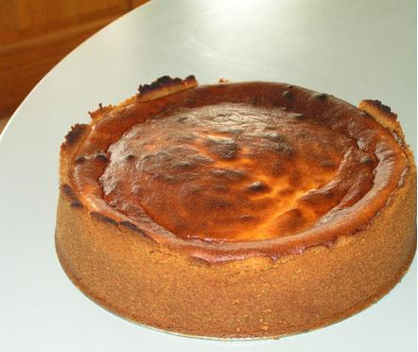

Tamar S., est une Havera du Cercle, qui travaille depuis de nombreuses années comme gérontologue praticienne et formatrice

Elle intervient en complément de l’approche purement médicale, en appliquant une méthode d’approche globale des personnes très âgées atteintes de démences de type Alzheimer (D. T. A.)

Cette méthode (la « Validation ») a été créée par une juive américaine, Naomi FEIL, dont les parents géraient une maison de retraite dans l’Ohio (USA), ce qui lui a permis d’être très sensibilisée à ces situations.

Naomi FEIL propose une conception de la période de fin de vie pour les personnes atteintes de maladies de type Alzheimer, qui lui confère un sens :
« Il y a un sens dans le non-sens », affirme-t-elle !

La méthode consiste à travailler avec ceux que l’on appelle « les vieux » pour leur permettre de retrouver leur intégrité psychique, en reconsidérant l’histoire de leur vie pour y mettre de l’ordre avant de mourir.

Cette méthode qui a fait ses preuves représente un espoir dans l’accompagnement des personnes très
âgées dites désorientées.

PROCHAINEMENT …
VOS ACTIVITES

Musée d’Arts juif

Mimouna

Michèle ROTMAN
« Les enfant cachés »
Voyage en
ISRAEL

Le mardi
27 mars 2007

Le dimanche
15 avril 2007

Le samedi
28 avril 2007

Du 13 au 25
Mai 2007

Cordial Shalom et …
Hag Pessah Sameah

